Практическая работа № 1
Тема: «Начальная конфигурация коммутатора CISCO».
Цель работы: Проверка конфигурации коммутатора по умолчанию. Настройка базовых параметров коммутатора. Настройка баннера MOTD. Сохранение файлов конфигурации в NVRAM. Настройка коммутатора S2.
Теоретическая часть.
Сетевой коммутатор (жарг. свитч, свич от англ. switch — переключатель) — устройство, предназначенное для соединения нескольких узлов компьютерной сети в пределах одного или нескольких сегментов сети. Коммутатор работает на канальном (втором) уровне модели OSI. Коммутаторы были разработаны с использованием мостовых технологий и часто рассматриваются как многопортовые мосты. Для соединения нескольких сетей на основе сетевого уровня служат маршрутизаторы (3 уровень OSI).
Принцип работы коммутатора. Коммутатор хранит в памяти (т.н. ассоциативной памяти) таблицу коммутации, в которой указывается соответствие MAC-адреса узла порту коммутатора. При включении коммутатора эта таблица пуста, и он работает в режиме обучения. В этом режиме поступающие на какой-либо порт данные передаются на все остальные порты коммутатора. При этом коммутатор анализирует фреймы (кадры) и, определив MAC-адрес хоста-отправителя, заносит его в таблицу на некоторое время. Впоследствии, если на один из портов коммутатора поступит кадр, предназначенный для хоста, MAC-адрес которого уже есть в таблице, то этот кадр будет передан только через порт, указанный в таблице. Если MAC-адрес хоста-получателя не ассоциирован с каким-либо портом коммутатора, то кадр будет отправлен на все порты, за исключением того порта, с которого он был получен. Со временем коммутатор строит таблицу для всех активных MAC-адресов, в результате трафик локализуется.

Режимы коммутации. Существует три способа коммутации. Каждый из них это комбинация таких параметров, как время ожидания и надёжность передачи.
- С промежуточным хранением (Store and Forward). Коммутатор читает всю информацию в кадре, проверяет его на отсутствие ошибок, выбирает порт коммутации и после этого посылает в него кадр.
- Сквозной (cut-through). Коммутатор считывает в кадре только адрес назначения и после выполняет коммутацию. Этот режим уменьшает задержки при передаче, но в нём нет метода обнаружения ошибок.
- Бесфрагментный (fragment-free) или гибридный. Этот режим является модификацией сквозного режима. Передача осуществляется после фильтрации фрагментов коллизий (первые 64 байта кадра анализируются на наличие ошибки и при её отсутствии кадр обрабатывается в сквозном режиме).
Буфер памяти. Для временного хранения фреймов и последующей их отправки по нужному адресу коммутатор может использовать буферизацию. Буферизация может быть также использована в том случае, когда порт пункта назначения занят. Буфером называется область памяти, в которой коммутатор хранит передаваемые данные.
Возможности и разновидности коммутаторов. Коммутаторы подразделяются на управляемые и неуправляемые (наиболее простые).
Более сложные коммутаторы позволяют управлять коммутацией на сетевом (третьем) уровне модели OSI. Обычно их именуют соответственно, например, «Layer 3 Switch» или сокращенно «L3 Switch». Управление коммутатором может осуществляться посредством Web-интерфейса, интерфейса командной строки (CLI), протокола SNMP, RMON и т. п.

Практическая часть.
ПРОВЕРКА КОНФИГУРАЦИИ КОММУТАТОРА ПО УМОЛЧАНИЮ
Вход в привилегированный режим.
В привилегированном режиме доступны все команды коммутатора. Но в связи с тем, что многими из привилегированных команд задаются рабочие параметры, привилегированный доступ должен быть защищён паролем во избежание несанкционированного использования.

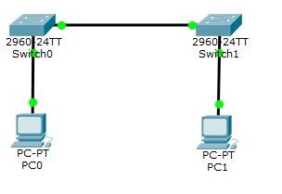
Рисунок 1 – Топология

К привилегированному набору команд относятся те, которые содержатся в пользовательском режиме, а также команда configure, при помощи которой выполняется доступ к остальным командным режимам.
1. Щёлкаем S1 и открываем вкладку CLI. Нажимаем клавишу ВВОД.
2. Переходим в привилегированный режим, выполнив команду enable.
Switch> enable
Switch#
Обращаем внимание на то, что изменённая в конфигурации строка будет отражать привилегированный режим.

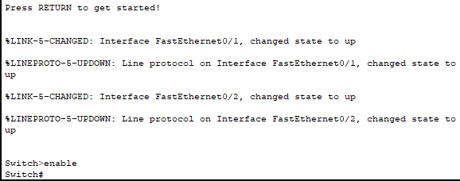
Рисунок 2 – Вход в привилегированный режим

Просматриваем текущую конфигурацию коммутатора.

Выполняем команду show running-config.

Switch# show running-config
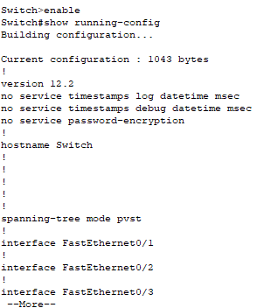
Рисунок 3 – Команда Show running-config
СОЗДАНИЕ БАЗОВОЙ КОНФИГУРАЦИИ КОММУТАТОРА
Назначение коммутатору имени.
Для настройки параметров коммутатора, возможно, потребуется переключаться между режимами настройки. Обращаем внимание на то, как изменяется строка приглашения при переходе по разделам коммутатора

Switch# configure terminal

Switch(config)# hostname S1

S1(config)# exit

S1#

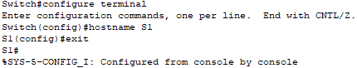
Рисунок 4 – Назначение коммутатору имени
Безопасный доступ к консоли.
Для обеспечения безопасного доступа к консоли переходим в режим config-line и устанавливаем для консоли пароль letmein (рис. 1.5).
S1# configure terminal
Enter configuration commands, one per line. End with CNTL/Z.
S1(config)# line console 0
S1(config-line)# password qwerty
S1(config-line)# login
S1(config-line)# exit
S1(config)# exit
%SYS-5-CONFIG_I: Configured from console by console
S1#
Команда Login нужно для запроса логина и пароля.
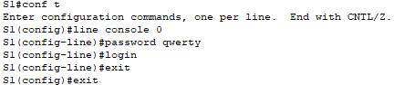
Рисунок 5 – Безопасный доступ к консоли

Убедимся, что доступ к консоли защищён паролем.
Выходим из привилегированного режима, чтобы убедиться, что для консольного порта установлен пароль.

S1# exit
Switch con0 is now available
Press RETURN to get started.
User Access Verification
Password:
S1>
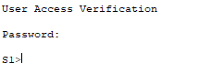
Рисунок 6 – Проверка доступа к консоли
Безопасный доступ в привилегированном режиме.
Устанавливаем для enable пароль zxc123. Этот пароль ограничивает доступ к привилегированному режиму.
S1> enable
S1# configure terminal
S1(config)# enable password zxc123
S1(config)# exit
%SYS-5-CONFIG_I: Configured from console by console
S1#
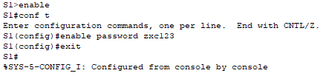
Рисунок 7 – Установка пароля для привилегированного режима
Убеждаемся, что доступ к привилегированному режиму защищён паролем.
1. Выполняем команду exit ещё раз, чтобы выйти из коммутатора.
2. Нажимаем клавишу <ВВОД>, после чего будет предложено ввести пароль:
User Access Verification
Password:
3. Первый пароль относится к консоли, который был задан для line con 0. Вводим этот пароль, чтобы вернуться в пользовательский режим.
4. Вводим команду для доступа к привилегированному режиму.
5. Вводим второй пароль, который был задан для ограничения доступа к привилегированному режиму.
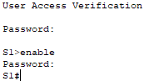
Рисунок 8 – Ввод пароля для входа в привилегированный режим
Проверяем конфигурацию, изучив содержимое файла running-configuration
S1# show running-config
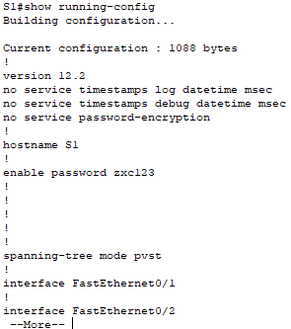
Рисунок 9 – Проверка конфигурации

Настройка зашифрованного пароля для доступа к привилегированному режиму.

Пароль для enable нужно заменить на новый зашифрованный пароль с помощью команды enable secret. Устанавливаем для команды «enable» пароль qwezxc

S1# config t

S1(config)# enable secret qwezxc

S1(config)# exit

S1#

Примечание. Пароль enable secret переопределяет пароль enable. Если для коммутатора заданы оба пароля, для перехода в привилегированный режим нужно ввести пароль enable secret.
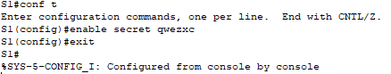
Рисунок 10 – Замена пароля на зашифрованный пароль

Убеждаемся в том, что пароль «enable secret» добавлен в файл конфигурации.
Вводим команду show running-config ещё раз, чтобы проверить новый пароль enable secret.
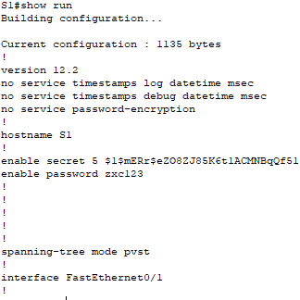
Рисунок 11 – Проверка зашифрованного пароля
Шифрование паролей для консоли и привилегированного режима
Пароль enable secret зашифрован, а пароли enable и console хранятся в виде обычного текста. Сейчас мы зашифруем эти открытые пароли с помощью команды service password-encryption.
S1# config t
S1(config)# service password-encryption
S1(config)# exit
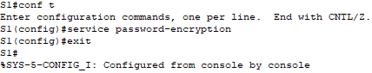
Рисунок 12 – Шифрование паролей

НАСТРОЙКА БАННЕРА MOTD
Настройка сообщения ежедневного баннера (MOTD).
В набор команд Cisco IOS входит команда, которая позволяет настроить сообщение, которое будет показываться всем, кто входит в систему на коммутаторе. Это сообщение называется ежедневным баннером (MOTD). Текст баннера нужно заключить в двойные кавычки или использовать разделитель, отличный от любого символа в строке MOTD.
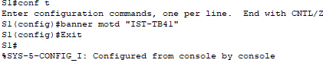
Рисунок 13 – Настройка сообщения ежедневного баннера
Баннер будет отображаться после ввода пароля и входа в консоль.
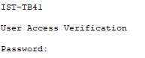
Рисунок 14 – Отображение ежедневного баннера MOTD

СОХРАНЕНИЕ ФАЙЛОВ КОНФИГУРАЦИИ В NVRAM
Проверяем правильность конфигурации с помощью команды «show run»
Сохраняем файл конфигурации
Мы завершили базовую настройку коммутатора. Теперь выполним резервное копирование файла конфигурации в NVRAM и проверим, чтобы внесённые изменения не потерялись после перезагрузки системы и отключения питания.
S1# copy running-config startup-config
Destination filename [startup-config]?[Enter]
Building configuration...
[OK]
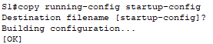
Рисунок 15 – Резервное копирование файла конфигурации в NVRAM

КОНФИГУРАЦИЯ S2

Мы завершили настройку коммутатора S1. Аналогично настроим коммутатор S2.

Настроим для коммутатора S2 следующие параметры.

1. Имя устройства: S2.

2. Защищаем доступ к консоли паролем qwerty.

3. Устанавливаем для привилегированного режима пароль zxc123 и задаем пароль «enable secret» для qwezxc.

4. Вводим следующее сообщение для пользователей, выполняющих вход в систему на коммутаторе:

«IST-TB41».

5. Зашифровываем все открытые пароли.

6. Проверяем правильность конфигурации.

7. Сохраняем файл конфигурации, чтобы предотвратить его потерю в случае отключения питания коммутатора.

Вывод: в ходе практической работы была изучена проверка конфигурации коммутатора по умолчанию, настройка базовых параметров коммутатора, настройка баннера MOTD, сохранение файлов конфигурации в NVRAM и настройка коммутатора S2.

Вопросы:
1. В привилегированном режиме доступны все команды коммутатора?
2. С помощью какой команды можно перейти в привилегированный режим?
3. С помощью какой команды можно просмотреть текущую конфигурацию коммутатора?
4. В какой режим нужно перейти, чтобы обеспечить безопасный доступ к консоли?
5. С помощью какой команды коммутатору можно назначить имя?
6. Какая команда осуществляет выход из коммутатора?
7. Для чего нужно шифрование паролей?
8. Как можно сократить команду show running-config?
9. С помощью какой команды можно зашифровать открытые пароли?
10. С помощью какой команды можно настроить зашифрованный пароль для доступа к привилегированному режиму?

